Постройте сечение куба плоскостью MKP методом следа

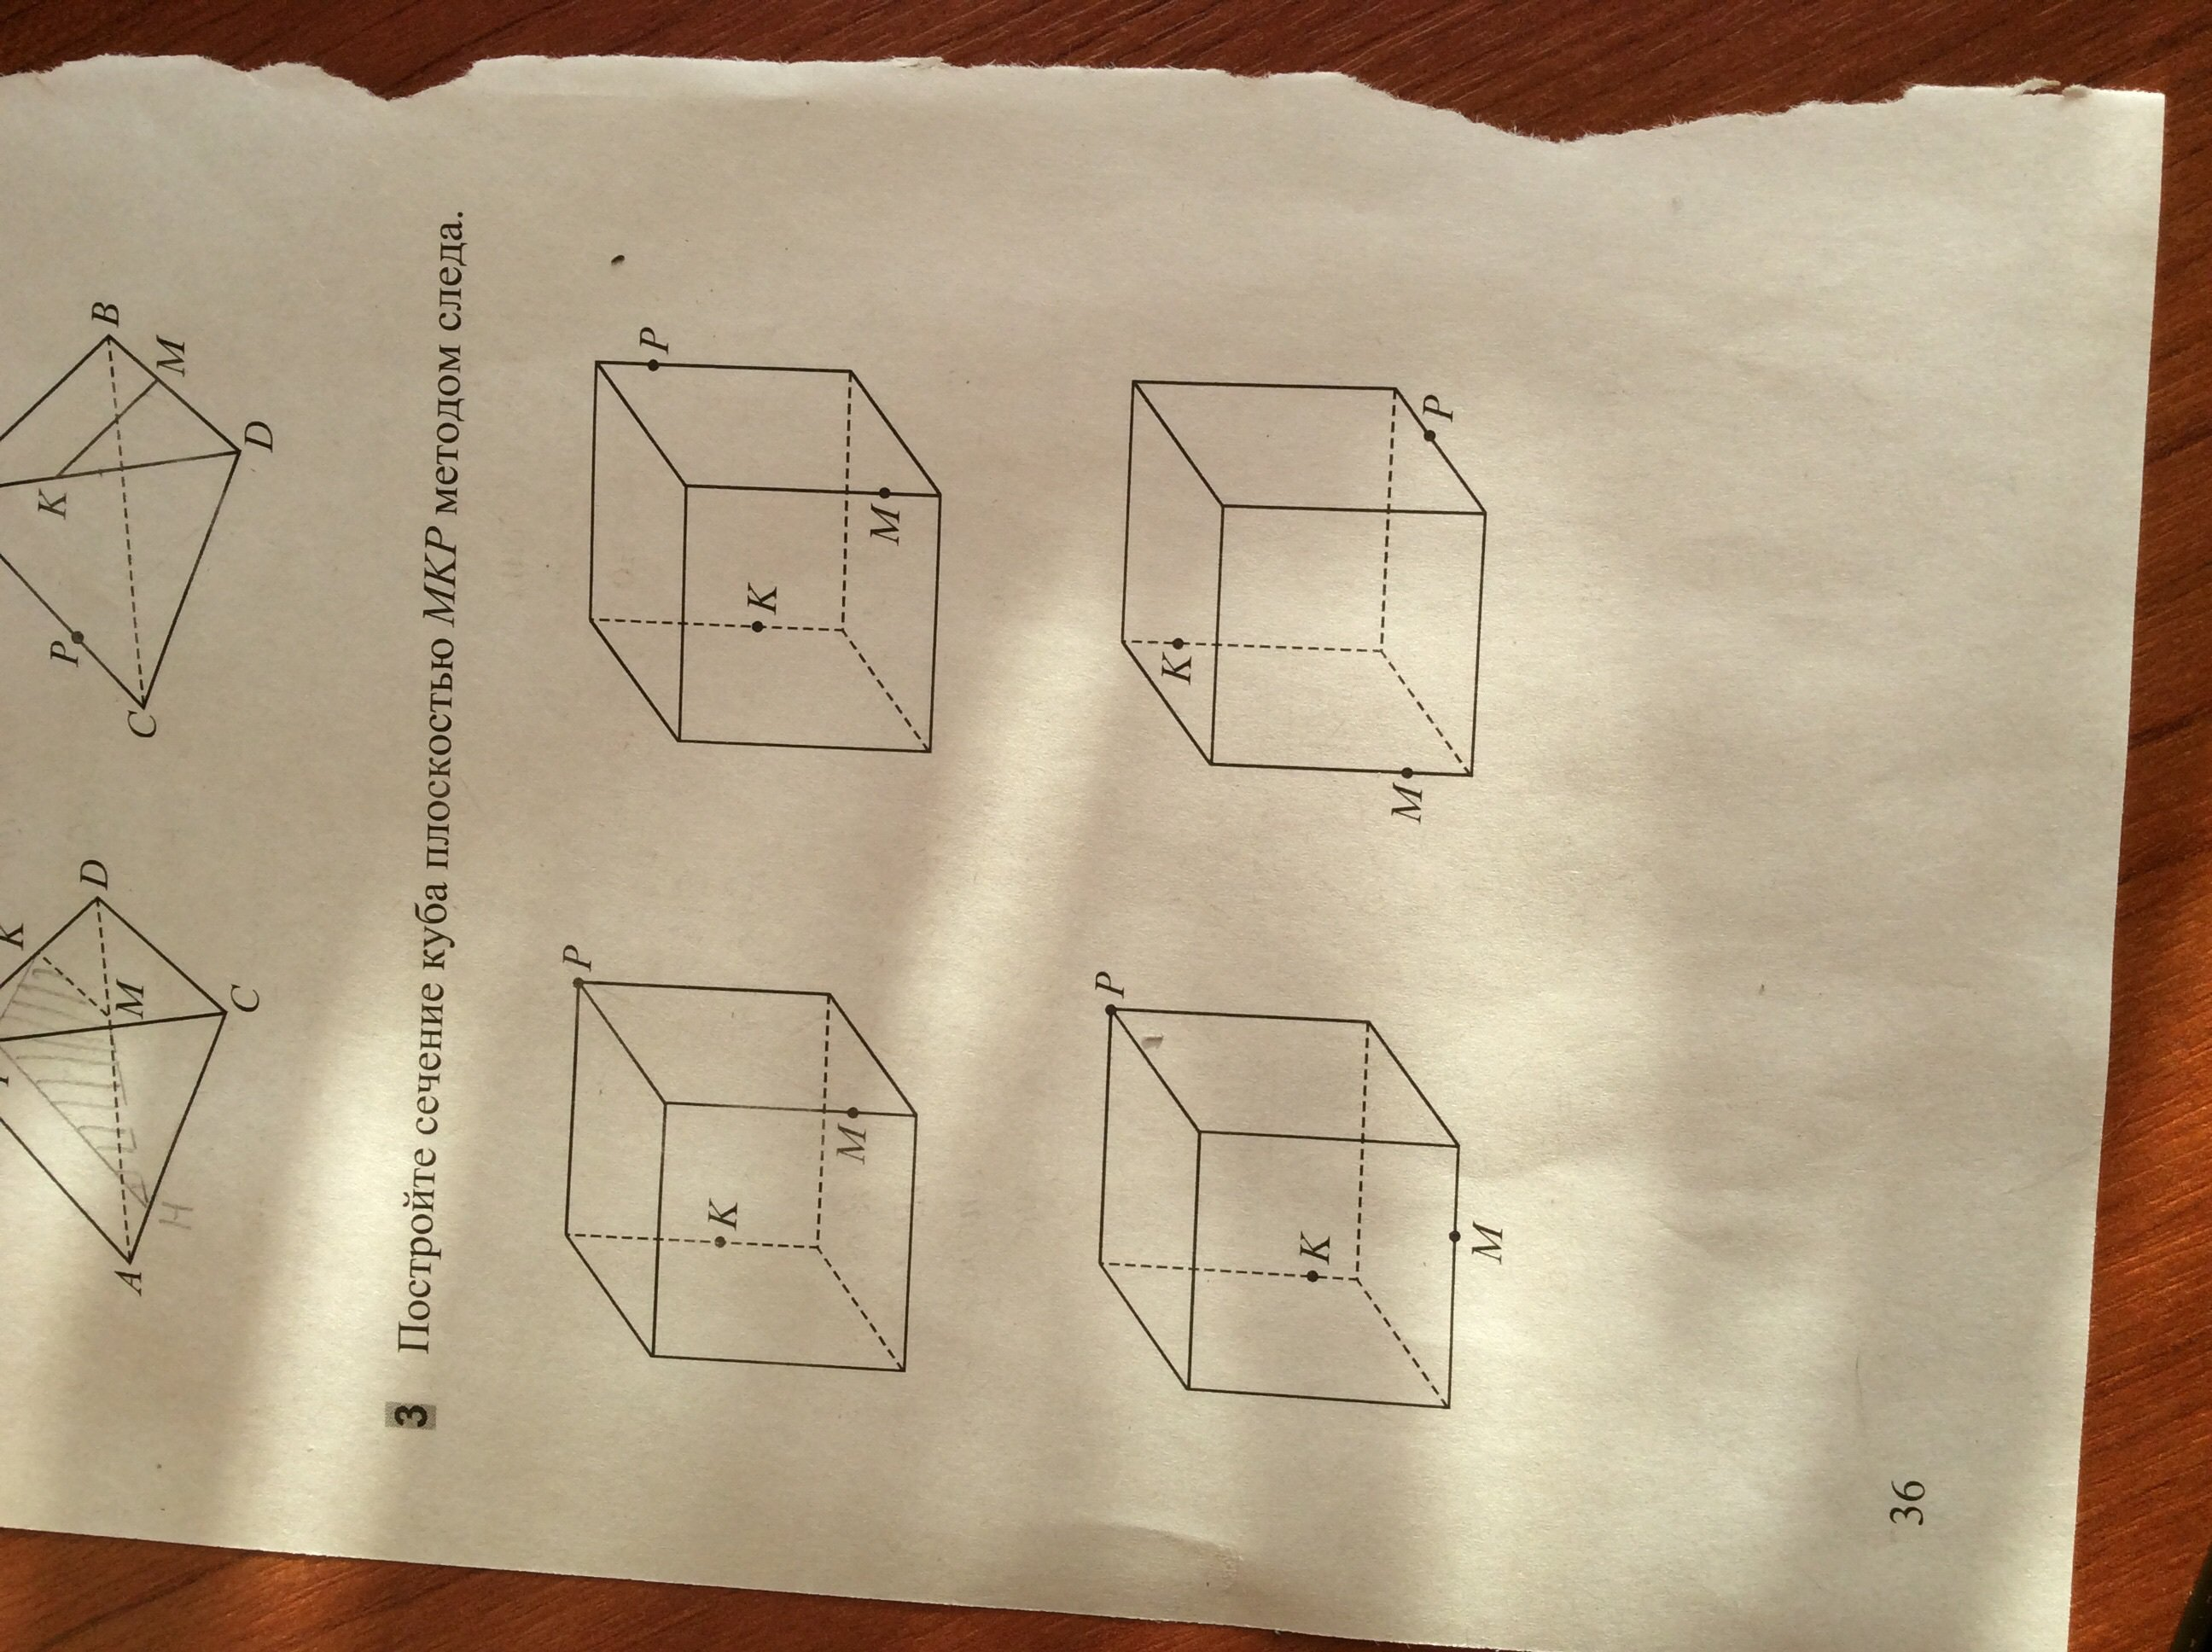

N

F

L4

L3

L2

L1

Х

У

Построение

1. РК
2. РК пересекается с ребром L1 в точке Х, Х – мнимая точка
3. РМ
4. РМ РК пересекается с ребром L2 в точке У, У – мнимая точка
5. ХУ, ХУ пересекается с ребром L3 в точке F
6. пересекается с ребром L4 в точке N
7. PMNFK – искомое сечение (заштриховать)



Х

У

Построение взять из примера №1



L4

L3

F

N

L2

L1

Х

Y

Построение

1. РК
2. РК пересекается с ребром L1 в точке Х, Х – мнимая точка
3. XМ
4. XМ пересекается с ребром L2 в точке N, MN
5. XM пересекается с ребром L3 в точке У, У – мнимая точка
6. PУ, PУ пересекается с ребром L4 в точке F
7. MNKPF – искомое сечение (заштриховать)



L4

L2

L3

L1

C

F

Y

X

Построение

1. MК
2. MК пересекается с ребром L1 в точке Х, Х – мнимая точка
3. XP, XP пересекается с ребром L2 в точке F
4. MF
5. PF
6. XP пересекается с ребром L3 в точке У, У – мнимая точка
7. KУ, KУ пересекается с ребром L4 в точке C
8. MKCPF – искомое сечение (заштриховать)